Раздел долгосрочного планирования: Последовательности |  |  |  | Школа: КГУ «СОШ№ 63» г. Караганды
Дата: |  |  |  | ФИО учителя: Попова Лариса Кирилловна
класс: 9 |  |  |  | Участвовали: |  |  | Не участвовали:
Тема урока |  | Числовая последовательность, способы ее задания
Цели обучения, достигаемые на этом уроке (Ссылка на учебный план) |  | 9.2.3.2. уметь находить n- ный член последовательности
Цель урока |  | Учащиеся  Все: находить n- ный член последовательности по формуле;  Большинство: составлять формулу, задающую последовательность;  Некоторые: решать задачи практического характера на нахождение n- ного члена последовательности;
Критерии оценивания |  | Учащийся:  - находит n- ный член последовательности по формуле;  - составляет формулу, задающую последовательность  - решает задачи на доказательство с нахождением n- ного члена последовательности;
Языковые задачи |  | Учащиеся смогут комментировать решение заданий, связанных с последовательностями; оперировать предметной лексикой и терминологией данного раздела.  Предметная лексика и терминология:  Закономерность;  Последовательность;  n- ый член последовательности;  Реккурентрый способ;  Серия полезных фраз для диалога/письма  Последовательность задана... способом;  Найдем n- нный член последовательности; n- нный член последовательности будет равен…;  Составим формулу для вычисления….
Воспитание ценностей |  | Навыки самостоятельного обучения, анализировать ситуацию, адаптироваться к новым ситуациям, работать в команде, уважение к мнению других.  Привитие ценностей осуществляется через парную и групповую деятельность на уроке.
Межпредметная связь |  | Последовательности в окружающем нас мире, физика, биология и другие науки естественно-математического цикла,через задачи практического характера.
Навыки использования ИКТ |  | Использование интерактивной доски в качестве демонстрационного средства и средства записи.
Предыдущие знания |  | Множества натуральных, простых и действительных чисел, буквенные и алгебраические выражения, квадраты, взаимообратные числа… и тд.
Ход урока

Запланированные этапы урока | Виды упражнений, запланированных на урок: |  |  |  |  | Ресурсы
Начало урока  2 минуты  5 минут  1 мин  2 мин | Организационный момент:  Учитель приветствует учеников  Для создания эмоционального настроя предлагает улыбнуться друг другу и поздороваться на разных языках. Стратегия «Брось улыбку»  Актуализация знаний проводиться по стратегии «Найди пару».  Задание 1. Найди ответ на свой вопрос.  На разных листах написан вопрос, надо найти ответ и вывесить на доску.  Вопросы:  1.Что такое последовательность?  Функция натурального аргумента называется последовательностью.  2. Аналитический способ задания функции….  последовательность задана с помощью формулы  3.Монотонная последовательность это…  Убывающая или возрастающая последовательность.  4.Какая последовательность называется конечной?  Которая имеет конечное число членов.  5. Последовательность четных чисел.  2,4,6,8….  6. Способ задания последовательности с помощью графика..  называется графическим способом  7. Убывающая последовательность  1/2, 1/3, 1/4, 1/5 ……  8. Возрастающая последовательность:  7, 12, 17, ……  9. Реккурентный способ задания фунции….  Каждый последующий член находится через предыдущий  10. Постоянная последовательность…  В которой все члены равны 2,2,2,……  Приведите примеры последовательностей из жизни  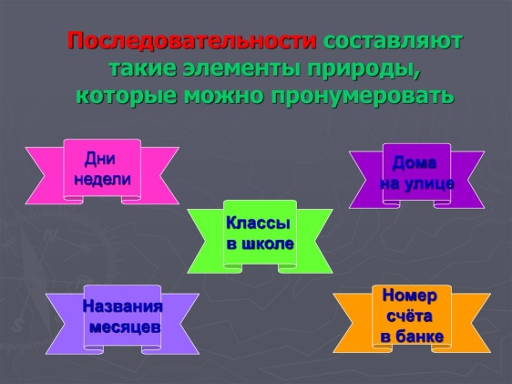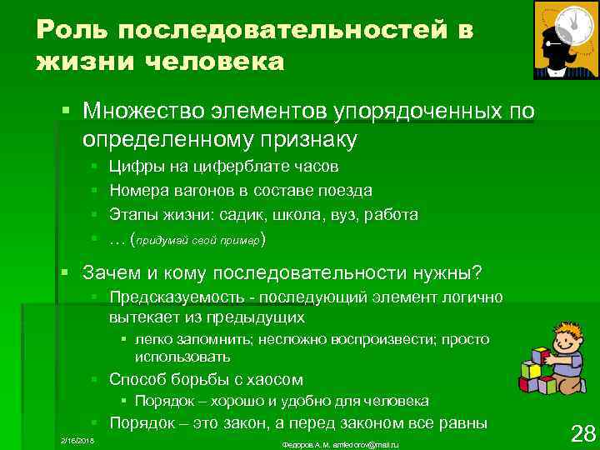  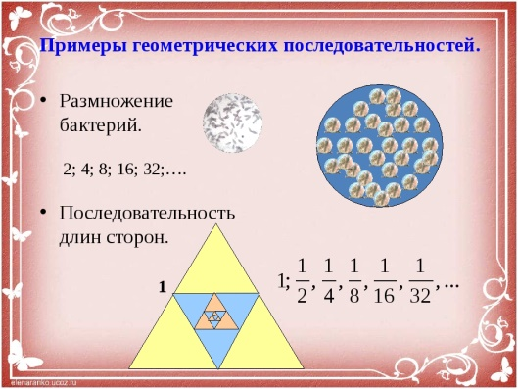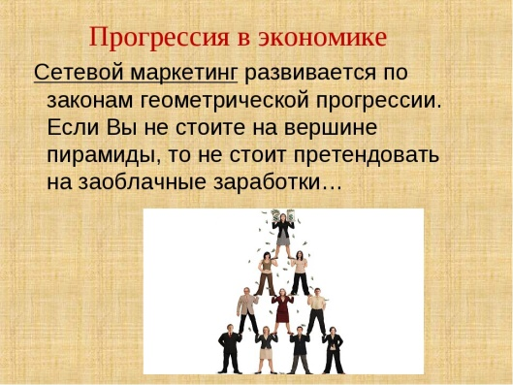  ФО: Похвала за работу и правильность ответов.  Учитель предлагает решить задачу: Бактерии за одну секунду делятся на три. Сколько будет бактерий через 10 секунд? Может ли через минуту 200 бактерий?  Учитель задает вопрос:  Если последовательность задана формулой, можно найти по номеру любой член последовательности? (Да)  Как вы думаете можно ли по данному ряду последовательности составить формулу? (Можно)  Целеполагание. Учитель и ученики совместно определяют тему и цели урока:  - находить любой член последовательности по формуле;  - решать задачи на нахождение n- ного члена последовательности |  |  |  |  | Учебник  Абылкасымова А.Е.  Интерактивная доска, презентация  http://900igr.net/prezentacija/algebra/tema-uroka-chislovaja-posledovatelnost-224338/zadanie-1-9.html
Середина урока  5 мин  7 мин  2 мин  3 мин  5 мин  6 мин | ПР: Задание 2 Тренинг по нахождению n-ного члена последовательности. Стратегия «Подумай и обсуди в паре»  Дана формула задающая последовательность найти ее 5 член:  А: $а_{n}$=2n+3 $а_{n}$= -2n-1  ${ В: а}_{n}$=$\frac{1}{2}$n+2 $а_{n}$=2$n^{2}+1$  ${ С: а}_{n}$=(-${1)}^{n}$ *n $а_{n}$=$\frac{п-2}{3-п}$  критерий дескрипторы  Находит n-ный член последовательности вычисляет n-ный член последовательности по заданной формуле  ФО: Для проверки меняются в парах и осуществляют взаимопроверку по дескрипторам  Дифференциация по способу «Темп».  Мини –исследование  ГР. Задание 3. Найти закономерность, составить формулу, найти восьмой член последовательности:  Уровень А:  а)1,3,5,7…… (2п-1)  б) 1,4,9,16…. ($n^{2}$)  Уровень В:  а) ½,1/3, ¼… ($\frac{n}{n+1}$)  б) 2/3,3/4,4/5…. ($\frac{ n+1}{n+2}$)  Уровень C:  а) -2; 4;-8;16 $2^{n}$ ${(-1)}^{n}$  По окончании исследования группы делают выводы.  Критерий дескрипторы  составляет формулу, задающую последовательность выявляет зависимость между членами последовательности  определяет формулу n-ный члена последовательности  находит 8-ой член последовательности  ФО: Самооценивание. Группы выполняют самопроверку, сравнивая свои формулы с ответами, предложенными учителем по дескрипторам.  Дифференциация по способу «классификация»: учеников объединить в группы по способностям для проведения мини- исследования.  Задача «Яблони» (задача Pisa 2018 года)  Фермер на садовом участке высаживает яблони в форме квадрата, как показано на рисунке. Для защиты яблонь от ветра он сажает по краям участка хвойные деревья.  Ниже на рисунке изображены схемы посадки яблонь и хвойных деревьев для нескольких значений n, где n- количество рядов высаженных яблонь. Эту последовательность можно продолжить для любого числа n.  Вопрос 1: ЯБЛОНИ Заполните таблицу:  n Количество яблонь Количество хвойных деревьев  1 1 8  2 4  3  4  5  Обсуждаем в парах 2 минуты , заполняем на слайде вместе.  Вопрос 2: ЯБЛОНИ  В рассмотренной выше последовательности количество посаженных яблонь и хвойных деревьев подсчитывается следующим образом:  количество яблонь = n²,  количество хвойных деревьев = 8n, где n - число рядов высаженных яблонь.  Существует значение n, при котором количество яблонь и количество хвойных деревьев совпадает. Вычислите это значение n и запишите ваши вычисления.  Обсуждаем в группах,  Ответ 2 вопрос n2 = 8n, n2 – 8n = 0, n (n – 8) = 0, n = 0 и n = 8, следовательно n = 8  Закрепление навыков:  ИР. Задание 4. Разноуровневые задания (на выбор)  Уровень А:  1.Напишите формулу ного члена последовательности кратных 3  2.Напишите формулу ного члена последовательности натуральных чисел при делении которых на 4 в остатке получается 1  Уровень В:  - Составить формулу общего члена последовательности:  2;-2;2-2  - $\frac{1}{3}$;$\frac{4}{9}$; $\frac{9}{27}$; $\frac{16}{81}$…….  Уровень С: Докажите, что последовательность,заданная формулой ного члена $x_{n = \frac{3n-1}{ 5n+2}}$ возрастающая.  Для уровней А и В  Критерий дескрипторы  Находит n-ный член последовательности Составляет формулу для словесно заданных последовательностей  определяет формулу n-ный члена последовательности содержащих дроби  Для уровня С  Критерий дескрипторы  Находит n-ный член последовательности Составляет формулу для словесно заданных последовательностей  определяет формулу n-ный члена последовательности содержащих дроби  Используя свойство последовательности и формулу общего члена доказывает что последовательность возрастающая  ФО: Выполняют самопроверку по дескрипторам, устные комментарии учеников.  Дифференциация по разноуровневым заданиям. |  |  |  |  | Слайды презентации
Конец урока  2 минуты | Подведение итогов урока  Рефлексия. Стратегия «Пъедестал »  Учащиеся выходя из класса прикрепляют стикер с фамилией на пъедестал на слайде,  1 место –комфортно, хорошо понял и справился с заданиями!,  2 место- понял тему но остались вопросы,  3 место-мало понятного…  Домашнее задание. Дифференцированное  А: №179 ,181примеры 1,2.3.  В:№ 181 примеры 5,6,7, №184  С: №185 и № 186  Плюс вопрос к задаче «Яблони»  Вопрос 3: ЯБЛОНИ  Предположим, что фермер решил постепенно увеличивать число рядов яблонь на своем участке. Что при этом будет увеличиваться быстрее: количество высаживаемых яблонь или количество хвойных деревьев?  Запишите объяснение своего ответа.  Примеры ответов:  - "Число яблонь = n х n и хвойных деревьев = 8 х n . В обеих формулах имеется множитель n, но в формуле для подсчета числа яблонь есть еще один множитель n, значение которого увеличивается в то время, как множитель 8 остается неизменным."  - "Число яблонь увеличивается быстрее, так как это число возводится в квадрат, а не умножается на 8."  - "Число яблонь квадратично. Число хвойных деревьев - линейно. Таким образом, яблони возрастают быстрее."  "В ответе приведен график, который показывает, что при n> 8 n возрастает быстрее, чем 8n." |  |  |  |  | Учебник Шыныбеков А.Н.  «Атамура»
Дифференциация – каким способом вы хотите больше оказывать поддержку? Какие задания вы даете ученикам более способным по сравнению с другими? |  |  | Оценивание – как Вы планируете проверять уровень усвоения материала учащимися? |  | Активные методы обучение
Для осуществления индивидуального подхода к каждому ученику на уроке запланирована дифференциация, которая прослеживается на всех этапах урока. При работе в парах предложены задания по уровням. Дифференциация по темпу.  При проведении мини исследования запланирована дифференциаци по заключению и способу «диалог и поддержка»  Выполнение идивидуальных заданий и домашней работы так же предусмотрено по уровням |  |  | На уроке запланированы следующие виды формативного оценивания. На этапе актуализации знаний похвала и устные комментарии от учтеля. После проведения парной работу выполняют взаимопроверку.  После проведения мини-исследования выполняют самопроверку, получают обратную связь от учителя. Выполняя индивальную работу ученик может перейти из одного уровня в другой и оценить свои результаты при самопроверке. |  | Для эффективности урока и вовлечения всех учеников в познавательный процесс на уроке запланированы активные методы обучения: На этапе актуализации стратегия «Найди пару » позволяет в игровой форме за короткое время вспомнить основные правила и понятия пройденного материала. Проблемные вопросы которые задает учитель помогают сформулировать цель урока.  Стратегия «Подумай и обсуди в паре» и «Мини исследование» развивают критическое мышление, умение аргументировать и делать выводы. Стратегия «Неоконченная фраза» для проведения рефлексию позволяет учителю получить словесную обратную связь об уровне усвоения учебного материала и достижения цели урока.

